TRƯỜNG ĐẠI HỌC NGOẠI THƯƠNG
KHOA KINH TẾ QUỐC TẾ
---------***--------

BÁO CÁO CUỐI KỲ

PHÂN TÍCH HÀNH VI CHI TIÊU VÀ HIỆU QUẢ CHIẾN DỊCH MARKETING CỦA KHÁCH HÀNG FOOD APP

Giảng viên hướng dẫn:
Môn học:
Lớp tín chỉ:
Nhóm:

STT | Họ và tên | Mã sinh viên
1 | Nguyễn Tiến Mạnh | 2412450112
2 | Phạm Vũ Hoàng | 2413450073
3 | Nguyễn Việt Long | 2412450104

Hà Nội, tháng 10 năm 2026
MỤC LỤC
1. Hiểu biết kinh doanh và xây dựng vấn đề 5
1.1. Bối cảnh 5
1.2. Vấn đề kinh doanh 5
1.3. Cơ sở lý thuyết 5
1.4. Giả thuyết nghiên cứu 6
1.5. Đối tượng, phạm vi và phương pháp nghiên cứu 7
2. Mô tả dữ liệu 8
2.1. Nguồn và bản chất dữ liệu 8
2.2. Nhóm biến chính 8
2.3. Thống kê mô tả ban đầu 8
3. Tiền xử lý, làm sạch và mô hình hóa dữ liệu 10
3.1. Kiểm tra chất lượng dữ liệu 10
3.2. Biến đổi và tạo biến mới (feature engineering) 10
3.3. Mô hình dữ liệu trong Power BI 11
3.4. Các measure DAX chính 12
4. Trực quan hóa dữ liệu: thiết kế dashboard Power BI 14
4.1. Nguyên tắc thiết kế 14
4.2. Cấu trúc 5 trang 14
5. Khai thác dữ liệu: kết quả phân tích khám phá 15
5.1. Tổng quan: doanh thu tập trung vào một nhóm nhỏ 15
5.2. Chân dung khách hàng: thu nhập và con cái quyết định chi tiêu 15
5.3. Sản phẩm và kênh: catalog nhỏ nhưng giá trị cao 16
5.4. Hiệu quả chiến dịch: phản hồi dồn vào khách thu nhập cao 17
5.5. Phân khúc RFM: doanh thu lớn nhất đang có nguy cơ mất 18
6. Mô hình hóa và kiểm định giả thuyết 19
6.1. Phương pháp 19
6.2. Kết quả kiểm định giả thuyết 19
6.3. Mô hình chi tiêu (OLS) 20
6.4. Mô hình phản hồi chiến dịch (logistic) 21
6.5. Cây quyết định: quy tắc dễ dùng cho Marketing 22
6.6. Mô phỏng tác động 23
7. Đề xuất giải pháp cho tổ chức 24
7.1. Kế hoạch hành động ưu tiên 24
7.2. Hệ thống theo dõi và mục tiêu đề xuất 24
8. Kết luận, hạn chế và hướng phát triển 25
8.1. Kết luận 25
8.2. Hạn chế 25
8.3. Hướng phát triển 25
9. Tài liệu tham khảo 26
DANH MỤC BẢNG
Bảng 1.1. Các giả thuyết nghiên cứu 6
Bảng 2.1. Các nhóm biến chính trong bộ dữ liệu 8
Bảng 2.2. Thống kê mô tả: khách phản hồi và chưa từng phản hồi chiến dịch 8
Bảng 3.1. Kết quả kiểm tra và làm sạch dữ liệu 10
Bảng 3.2. Các cột dẫn xuất chính được tạo trong quá trình tiền xử lý 10
Bảng 3.3. Các measure DAX chính trong mô hình 12
Bảng 4.1. Cấu trúc năm trang dashboard 14
Bảng 5.1. Chi tiêu, kênh và phản hồi chiến dịch theo nhóm thu nhập 15
Bảng 5.2. Khách hàng theo kênh mua ưa thích 16
Bảng 5.3. Chỉ số chính theo phân khúc RFM 18
Bảng 6.1. Tổng hợp kết quả kiểm định giả thuyết 19
Bảng 6.2. Kết quả hồi quy OLS với biến phụ thuộc ln(Tổng chi tiêu) 20
Bảng 6.3. Kết quả đánh giá mô hình logistic trên tập kiểm tra 22
Bảng 7.1. Kế hoạch hành động ưu tiên 24
DANH MỤC HÌNH
Hình 1.1. Khung khái niệm nghiên cứu 6
Hình 3.1. Mô hình dữ liệu trong file Power BI 12
Hình 5.1. Doanh thu theo thập phân vị khách hàng (Pareto) 15
Hình 5.2. Chi tiêu trung bình theo số con trong hộ 16
Hình 5.3. Tỷ lệ chấp nhận theo chiến dịch 17
Hình 5.4. Tỷ trọng khách hàng và doanh thu theo phân khúc RFM 18
Hình 6.1. Odds ratio và khoảng tin cậy 95% của mô hình hồi quy logistic 21
Hình 6.2. Cây quyết định ba tầng dự báo phản hồi chiến dịch 23
DANH MỤC TỪ VIẾT TẮT
Từ viết tắt | Nghĩa đầy đủ
AOV | Giá trị trung bình mỗi đơn hàng (Average Order Value)
AUC | Diện tích dưới đường cong ROC (Area Under the Curve)
CD | Chiến dịch marketing
DAX | Data Analysis Expressions - ngôn ngữ công thức của Power BI
IQR | Khoảng tứ phân vị (Interquartile Range)
KPI | Chỉ số đo lường hiệu quả (Key Performance Indicator)
OLS | Hồi quy bình phương nhỏ nhất (Ordinary Least Squares)
OR | Tỷ số odds (Odds ratio)
RFM | Recency - Frequency - Monetary: độ gần đây, tần suất, giá trị mua
VIF | Hệ số phóng đại phương sai (Variance Inflation Factor)
VIP | Khách hàng giá trị cao (nhóm Value_Tier = High)

1. Hiểu biết kinh doanh và xây dựng vấn đề
Doanh thu của Food App phụ thuộc vào một nhóm nhỏ khách hàng: 20% khách chi tiêu nhiều nhất tạo ra 53,4% doanh thu, trong khi 79% khách chưa từng phản hồi bất kỳ chiến dịch marketing nào. Báo cáo này tìm xem ai tạo ra giá trị, điều gì quyết định mức chi tiêu và khả năng phản hồi chiến dịch, và công ty nên dồn ngân sách marketing vào đâu.

1.1. Bối cảnh
Nhóm đóng vai thực tập sinh phân tích kinh doanh, nhận yêu cầu từ Phòng Marketing của một ứng dụng bán thực phẩm trực tuyến (Food App) có ba kênh bán: website, catalog và cửa hàng. Công ty bán năm nhóm hàng: rượu vang, thịt, cá, trái cây và đồ ngọt, và đã chạy năm chiến dịch marketing trong thời gian qua.
Với kinh doanh thực phẩm trực tuyến, giữ chân khách cũ quan trọng hơn tìm khách mới. Reichheld và Sasser (1990) cho thấy chỉ cần giảm 5% tỷ lệ khách rời bỏ có thể làm lợi nhuận tăng từ 25% đến 85% tùy ngành, vì khách trung thành mua nhiều hơn, ít nhạy cảm với giá và tốn ít chi phí phục vụ hơn. Mặt khác, ngân sách chiến dịch có hạn, nên gửi ưu đãi cho sai người vừa tốn tiền vừa không tạo ra doanh thu.

1.2. Vấn đề kinh doanh
Phòng Marketing hiện nhìn khách hàng như một khối chung: các chiến dịch được gửi đại trà và mỗi chiến dịch chỉ được 1,3-7,6% khách chấp nhận. Câu hỏi quản trị là: nguồn lực marketing có hạn nên đặt vào nhóm khách nào, qua kênh nào và với loại ưu đãi nào để tạo ra nhiều doanh thu nhất?
Vấn đề đó được tách thành bốn câu hỏi phân tích:
1. Ai tạo ra doanh thu? Doanh thu tập trung đến mức nào, và khác nhau thế nào theo thu nhập, độ tuổi, số con, học vấn, hôn nhân?
2. Điều gì quyết định mức chi tiêu? Thu nhập, cấu trúc gia đình, thói quen săn giảm giá, kênh mua và tần suất truy cập web đóng góp bao nhiêu?
3. Chiến dịch nào hiệu quả và ai phản hồi? Sau khi kiểm soát các yếu tố khác, biến nào vẫn dự báo được khả năng phản hồi?
4. Làm gì trước? Bao nhiêu doanh thu đang có nguy cơ mất, và hành động nào có tác động lớn với chi phí thấp?

1.3. Cơ sở lý thuyết
Bốn lý thuyết định hướng việc chọn biến và đặt giả thuyết:
• Mô hình RFM (Hughes, 1994): giá trị tương lai của một khách hàng được dự báo tốt bởi ba hành vi đã quan sát: mua gần đây đến mức nào (Recency), mua thường xuyên đến mức nào (Frequency) và chi bao nhiêu (Monetary). Fader, Hardie và Lee (2005) chỉ ra RFM là các thống kê đủ để ước lượng giá trị vòng đời khách hàng. Vì vậy RFM được dùng làm khung phân khúc trong báo cáo.
• Vòng đời gia đình (Wells và Gubar, 1966): nhu cầu và khả năng chi tiêu thay đổi theo giai đoạn gia đình; hộ có con nhỏ có ngân sách chặt hơn và ưu tiên hàng thiết yếu thay vì hàng cao cấp như rượu vang.
• Xu hướng săn ưu đãi (Lichtenstein, Netemeyer và Burton, 1990): một nhóm người tiêu dùng phản ứng chủ yếu với khuyến mãi chứ không với giá trị sản phẩm; nhóm này thường có giá trị đơn thấp và kém trung thành.
• Khách hàng đa kênh (Kumar và Venkatesan, 2005): khách mua qua nhiều kênh, đặc biệt kênh có danh mục sản phẩm rõ ràng như catalog, thường có giá trị cao hơn. Tần suất truy cập web chỉ là mức độ tương tác, chưa chắc chuyển thành doanh thu.
Các lý thuyết trên được ghép thành khung khái niệm ở Hình 1.1.
Hình 1.1. Khung khái niệm nghiên cứu
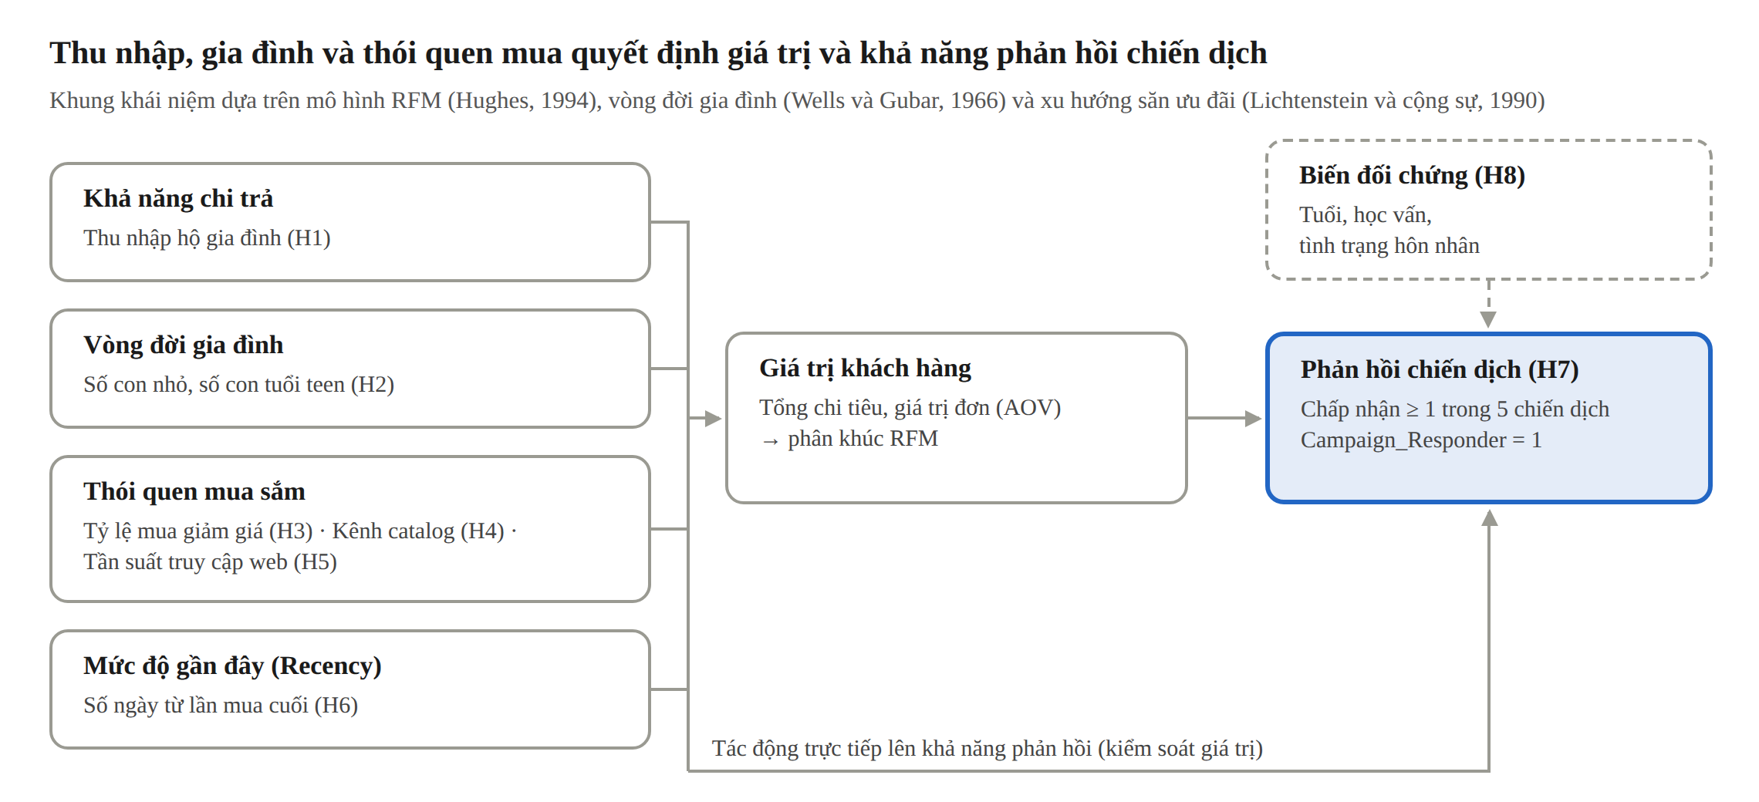
Nguồn: Nhóm tác giả đề xuất dựa trên Hughes (1994), Wells và Gubar (1966), Lichtenstein, Netemeyer và Burton (1990).
Bốn nhóm yếu tố vừa tác động lên giá trị khách hàng (chi tiêu, AOV), vừa tác động trực tiếp lên khả năng phản hồi chiến dịch khi đã kiểm soát giá trị; nhóm đối chứng (nét đứt) được kỳ vọng không có tác động riêng.

1.4. Giả thuyết nghiên cứu
Bảng 1.1. Các giả thuyết nghiên cứu
Mã | Giả thuyết | Biến kiểm định
H1 | Khách có thu nhập cao hơn chi tiêu nhiều hơn | Income, Total_Spend
H2 | Hộ có con (nhất là con nhỏ) chi tiêu ít hơn và ít phản hồi chiến dịch hơn | Kids, Teens, Has_Children
H3 | Khách săn giảm giá chi tiêu ít hơn và ít phản hồi chiến dịch hơn | Deal_Ratio, Deal_Hunter
H4 | Khách ưa kênh catalog có giá trị đơn hàng (AOV) cao hơn | Preferred_Channel, AOV
H5 | Truy cập web nhiều không đồng nghĩa với chi tiêu nhiều | Web_Visits_Month
H6 | Độ gần đây của lần mua không gắn với giá trị khách hàng, nên khách giá trị cao cũng có thể đang rời bỏ | Recency, Total_Spend
H7 | Khả năng phản hồi chiến dịch tăng theo thu nhập, kể cả khi kiểm soát các yếu tố khác | Income, Campaign_Responder
H8 (đối chứng) | Tuổi, học vấn và tình trạng hôn nhân không tạo khác biệt đáng kể khi đã kiểm soát thu nhập | Age, Graduate, Married
Nguồn: Nhóm tác giả tổng hợp.

1.5. Đối tượng, phạm vi và phương pháp nghiên cứu
Đối tượng nghiên cứu là hành vi chi tiêu và phản hồi chiến dịch của khách hàng Food App cùng các yếu tố nhân khẩu học, gia đình và thói quen mua sắm liên quan. Phạm vi gồm 1.992 khách hàng sau làm sạch trong bộ dữ liệu 05_FoodAppBusiness, tại một thời điểm quan sát.
Nhóm kết hợp nghiên cứu tài liệu để xây dựng khung khái niệm; Power Query và DAX trong Power BI để xử lý, mô hình hóa và trực quan hóa dữ liệu; phân khúc RFM; các kiểm định Spearman, chi-square, Mann-Whitney U và Kruskal-Wallis; hồi quy tuyến tính (OLS) cho chi tiêu, hồi quy logistic và cây quyết định cho phản hồi chiến dịch bằng Python; và mô phỏng tác động của giải pháp nhắm mục tiêu và win-back.

2. Mô tả dữ liệu
Bộ dữ liệu gốc gồm 2.205 khách hàng và 26 cột trong file 05_FoodAppBusiness.xlsx (sheet Data), mỗi dòng là một khách hàng; sheet thứ hai mô tả ý nghĩa các biến. Dữ liệu không có mã khách hàng, nên nhóm tạo CustomerID (C0001-C2205) theo thứ tự dòng gốc. Có hai biến kết quả chính: Total_Spend (tổng chi tiêu năm nhóm hàng) và Campaign_Responder (= 1 nếu khách chấp nhận ít nhất một trong năm chiến dịch).

2.1. Nguồn và bản chất dữ liệu
Dữ liệu là ảnh chụp tại một thời điểm (cross-sectional): chi tiêu là số cộng dồn, không có ngày giao dịch hay chi phí chiến dịch, nên báo cáo chỉ so sánh giữa các nhóm khách. Dữ liệu không ghi đơn vị tiền tệ; báo cáo dùng ký hiệu $ để dễ đọc. Biến thu nhập có nhãn gốc là Monthly Income nhưng có giá trị 5.305-105.471, nên được hiểu như thước đo thu nhập hộ gia đình và chỉ dùng để so sánh tương đối.

2.2. Nhóm biến chính
Bảng 2.1. Các nhóm biến chính trong bộ dữ liệu
Nhóm | Biến | Kiểu | Ghi chú
Nhân khẩu học | Monthly Income, Age, Graduate, Married, Single | Số / nhị phân | Thu nhập 5.305-105.471; tuổi 24-80
Gia đình | No Of Children (con nhỏ), No Of Teenager (con tuổi teen) | Số đếm | 0-2 trẻ mỗi loại
Quan hệ với công ty | Active Since ... Days, No Of Days Since Last Purchase, CustomerComplain | Số / nhị phân | Thâm niên 2.159-2.858 ngày; Recency 0-99 ngày
Chi tiêu theo nhóm hàng | Amount Spent On Wines, Fruits, Meat, Fish, Sweet | Số | Rượu vang tối đa 1.493 $
Hành vi mua và kênh | No Of Deals With Discount, Web / Catalog / Store Purchase, Web Visits/Month | Số đếm | 3 kênh bán; 0-20 lượt truy cập/tháng
Chiến dịch | Purchased In 1st-5th Campaign, Total No Of Campaign Accepted | Nhị phân / đếm | 5 chiến dịch; tối đa 4 chiến dịch/khách
Nguồn: Nhóm tác giả tổng hợp.

2.3. Thống kê mô tả ban đầu
Bảng 2.2. Thống kê mô tả: khách phản hồi và chưa từng phản hồi chiến dịch
Chỉ số | Đã phản hồi (n = 418) | Chưa từng phản hồi (n = 1.574)
Thu nhập trung bình ($) | 65.183 | 48.311
Chi tiêu trung vị ($) | 1.050 | 225
Số lần mua trung bình | 16,7 | 11,5
AOV trung vị ($/đơn) | 55,5 | 22,6
Tỷ lệ đơn mua có giảm giá | 15,8% | 26,3%
Tỷ lệ hộ có con | 34,7% | 50,9%
Recency trung bình (ngày) | 48,1 | 49,3
Tuổi trung bình | 51,5 | 51,0
Nguồn: Nhóm tác giả tính toán từ dữ liệu 05_FoodAppBusiness.
Khách đã phản hồi chiến dịch có thu nhập cao hơn 35%, chi tiêu trung vị gấp 4,7 lần và ít săn giảm giá hơn hẳn, trong khi tuổi và độ gần đây gần như không khác. Đây là gợi ý đầu tiên rằng chiến dịch hiện tại chủ yếu chạm tới nhóm khách vốn đã có giá trị cao.

3. Tiền xử lý, làm sạch và mô hình hóa dữ liệu
Dữ liệu gốc không thiếu giá trị, nhưng có 204 dòng trùng lặp và 9 dòng mâu thuẫn logic. Sau làm sạch, bảng Customers còn 1.992 khách hàng (90,3% dữ liệu gốc) với 66 cột, trong đó 33 biến được tạo mới. Toàn bộ các bước được ghi lại trong bảng Cleaning_Log ngay trong file Power BI.

3.1. Kiểm tra chất lượng dữ liệu
Bảng 3.1. Kết quả kiểm tra và làm sạch dữ liệu
Hạng mục kiểm tra | Kết quả | Xử lý
Giá trị thiếu, giá trị âm, biến nhị phân ngoài {0,1} | 0 trường hợp | Không cần xử lý
Tính nhất quán | Married + Single luôn = 1; Total Campaign = tổng 5 chiến dịch | Hợp lệ, giữ nguyên
Dòng trùng lặp | 204 dòng trùng hoàn toàn 26/26 cột | Loại bỏ, giữ bản ghi đầu tiên (xác suất trùng tự nhiên gần bằng 0)
Mâu thuẫn logic về số lần mua | 4 dòng có chi tiêu > 0 nhưng tổng số lần mua = 0; 1 dòng có số lần mua giảm giá > tổng số lần mua | Loại bỏ 5 dòng
Sai số nhập liệu thu nhập | 1 dòng có tổng chi tiêu > 50% thu nhập (bản ghi kế tiếp chỉ khoảng 3%) | Loại bỏ
Hành vi bất thường | 3 dòng có > 20 đơn web nhưng ≤ 1 lượt truy cập/tháng và chi tiêu rất thấp | Loại bỏ (nghi bot hoặc nhập sai)
Giá trị ngoại lai (IQR) | 488 khách có ít nhất 1 nhóm chi tiêu vượt ngưỡng IQR | Giữ lại: đây là khách chi tiêu cao thật; dùng log khi chạy mô hình
Đa cộng tuyến | Single = 1 - Married | Bỏ cột Single (tránh bẫy biến giả)
Nguồn: Nhóm tác giả, từ file Power BI của nhóm.

3.2. Biến đổi và tạo biến mới (feature engineering)
Các cột dẫn xuất được tạo trong Power Query theo ba mục đích: dễ đọc trên biểu đồ, gom nhóm biến số, và đo lường các khái niệm trong khung lý thuyết mà dữ liệu gốc chưa có sẵn.
Bảng 3.2. Các cột dẫn xuất chính được tạo trong quá trình tiền xử lý
Cột mới | Cách tính | Phục vụ
Total_Spend, Share_Wines ... Share_Sweets | Tổng 5 nhóm hàng; tỷ trọng từng nhóm | H1, cơ cấu giỏ hàng
Income_Group, Age_Group | <30K, 30-50K, 50-70K, 70-90K, 90K+; 24-34 ... 65+ | H1, H8
Total_Children, Has_Children, Children_Label | Kids + Teens; có con = 1; nhãn "0 con" ... "3 con" | H2
Total_Purchases, AOV, Deal_Ratio, Deal_Hunter | Tổng đơn 3 kênh; Total_Spend ÷ Total_Purchases; đơn giảm giá ÷ tổng đơn; săn giảm giá khi ≥ 40% | H3
Share_Web/Catalog/Store, Preferred_Channel | Tỷ trọng đơn theo kênh; kênh có nhiều đơn nhất | H4
Web_Visit_Group | Truy cập cao khi ≥ 7 lượt/tháng | H5
R_Score, F_Score, M_Score, FM_Score, RFM_Segment | Chấm 1-5 theo ngũ phân vị của Recency (đảo chiều), Total_Purchases, Total_Spend; FM = (F + M) ÷ 2; 6 phân khúc | H6, phân khúc
Value_Tier, Spend_Decile | Low ≤ 345 $ (trung vị), Mid, High ≥ 1.099 $ (top 20%); thập phân vị chi tiêu | Pareto, nhóm VIP
Campaign_Responder, Campaigns_Label | Chấp nhận ≥ 1 chiến dịch = 1; nhãn "0 chiến dịch" ... "4 chiến dịch" | H7
Nguồn: Nhóm tác giả tổng hợp.
Sáu phân khúc RFM được gán theo quy tắc: Champions (R ≥ 4, FM ≥ 4); Loyal Customers (R ≥ 3, FM ≥ 3, còn lại); New / Promising (R ≥ 4, FM < 3); Need Attention (R = 3, FM < 3); At Risk (R ≤ 2, FM ≥ 3); Hibernating (R ≤ 2, FM < 3). R ≤ 2 tương ứng với khách đã không mua từ 59 ngày trở lên.

3.3. Mô hình dữ liệu trong Power BI
Mô hình gồm 11 bảng theo dạng sao với Customers là bảng trung tâm. Ba bảng chiều (Dim_IncomeGroup, Dim_AgeGroup, Dim_Segment) được tạo bằng Power Query M (#table) để cố định thứ tự nhóm trên trục và lưu mô tả, hành động đề xuất cho từng phân khúc. Ba bảng Spend_By_Category, Purchases_By_Channel và Campaign_Response được tạo bằng thao tác Unpivot, cho phép vẽ 5 nhóm hàng, 3 kênh và 5 chiến dịch trên cùng một trục. Winback Rate là bảng tham số GENERATESERIES(0; 0,5; 0,05) để người xem tự chọn tỷ lệ win-back; _Measures chứa toàn bộ 40 measure.
Hình 3.1. Mô hình dữ liệu trong file Power BI
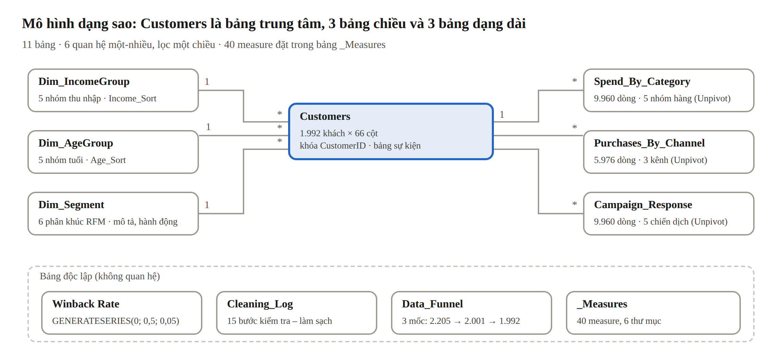
Nguồn: Nhóm tác giả, từ file Power BI của nhóm.
Ba bảng chiều lọc Customers theo nhóm thu nhập, nhóm tuổi và phân khúc; ba bảng dạng dài nhận bộ lọc từ Customers qua CustomerID, nên biểu đồ nhóm hàng, kênh và chiến dịch vẫn phản ứng theo slicer.

3.4. Các measure DAX chính
Toàn bộ chỉ số được viết bằng measure để phản ứng theo bốn slicer Income_Group, Age_Group, Children_Label và RFM_Segment trên mọi trang.
Bảng 3.3. Các measure DAX chính trong mô hình
Measure | Công thức DAX | Ý nghĩa
Số khách hàng | COUNTROWS(Customers) | Quy mô nhóm đang xem
AOV (giá trị TB/đơn) | DIVIDE([Tổng chi tiêu], [Tổng số đơn]) | Giá trị mỗi đơn hàng
Top 20% khách chiếm % doanh thu | VAR _all = CALCULATETABLE(Customers, ALLSELECTED(Customers)) VAR _top = TOPN(ROUND(COUNTROWS(_all)*0.2, 0), _all, Customers[Total_Spend], DESC) RETURN DIVIDE(SUMX(_top, ...), SUMX(_all, ...)) | Mức tập trung doanh thu (Pareto)
% doanh thu lũy kế | CALCULATE([Tổng chi tiêu], REMOVEFILTERS(Customers[Spend_Decile_Label]), Customers[Spend_Decile] <= _d) | Đường lũy kế trên biểu đồ Pareto
Tỷ lệ phản hồi CD | DIVIDE([Khách phản hồi CD], [Số khách hàng]) | Chỉ số trung tâm của trang chiến dịch
Thu nhập TB người nhận CD | AVERAGEX(FILTER(Campaign_Response, Campaign_Response[Accepted] = 1), RELATED(Customers[Income])) | Chiến dịch chạm tới ai
Doanh thu rủi ro (At Risk) | CALCULATE([Tổng chi tiêu], Customers[RFM_Segment] = "At Risk") | Doanh thu có nguy cơ mất
Doanh thu giữ lại được | [Doanh thu rủi ro (At Risk)] * SELECTEDVALUE('Winback Rate'[Winback Rate], 0.1) | Mô phỏng: mặc định 10%, điều chỉnh 0-50%
Nguồn: Nhóm tác giả, từ file Power BI của nhóm.
Measure Doanh thu giữ lại được dùng tham số do người xem chọn trên slicer, theo công thức:
$Doanh thu giữ lại = r × \sum_{i ∈ At Risk}{{Chi tiêu}_{i}}$ (1)
trong đó r là tỷ lệ khách At Risk được kéo lại (win-back). Công thức giả định mỗi khách quay lại sẽ chi tiêu ở mức như trước đây, nên kết quả là cận trên của doanh thu có thể giữ lại.

4. Trực quan hóa dữ liệu: thiết kế dashboard Power BI
Dashboard gồm 5 trang, đi theo mạch câu chuyện “Bao nhiêu → Ai → Mua gì, ở đâu → Chiến dịch → Giữ ai”. Mỗi trang trả lời một câu hỏi kinh doanh, có tiêu đề và phụ đề mô tả phạm vi, và tất cả dùng chung một bộ lọc.

4.1. Nguyên tắc thiết kế
• Một câu hỏi cho mỗi trang: tiêu đề trang nêu chủ đề (ví dụ “Hiệu quả chiến dịch”), phụ đề nêu phạm vi; tiêu đề mỗi biểu đồ ghi rõ thước đo và chiều phân tích.
• Một hệ màu thống nhất: theme riêng “Food App - Fresh Market” với màu chủ đạo xanh lá đậm #2E6B4F, cam #E4572E cho trạng thái xấu và vàng #F2A541 cho trạng thái trung tính; thẻ KPI dùng chữ cỡ lớn màu #1F4D3A.
• Bộ lọc đồng nhất: 4 slicer Income_Group, Age_Group, Children_Label và RFM_Segment đặt ở cùng vị trí góc trên bên phải mọi trang.
• Chọn biểu đồ theo câu hỏi: combo cột - đường cho Pareto, cột 100% cho cơ cấu, scatter cho quan hệ thu nhập - chi tiêu và recency - chi tiêu, thẻ KPI cho con số cần nhớ.

4.2. Cấu trúc 5 trang
Bảng 4.1. Cấu trúc năm trang dashboard
Trang | Câu hỏi | Visual chính | Thông điệp chính
1. Tổng quan | Doanh thu lớn đến đâu, tập trung ở đâu? | 6 thẻ KPI; Pareto theo thập phân vị; donut nhóm hàng; treemap phân khúc RFM | 20% khách tạo 53,4% doanh thu; rượu vang + thịt = 84%
2. Chân dung khách hàng | Ai chi tiêu nhiều? | Chi tiêu TB theo thu nhập, số con, tuổi, học vấn, hôn nhân; scatter thu nhập - chi tiêu | Thu nhập và con cái quyết định chi tiêu
3. Sản phẩm & kênh | Mua gì, qua kênh nào? | Cơ cấu giỏ hàng và kênh theo thu nhập; AOV theo kênh; % khách vs % doanh thu theo kênh; 3 cột theo nhóm truy cập web | Catalog có AOV gấp 3 lần; truy cập nhiều không có nghĩa là mua nhiều
4. Hiệu quả chiến dịch | Chiến dịch nào hiệu quả, ai phản hồi? | Tỷ lệ chấp nhận và thu nhập người nhận theo chiến dịch; phản hồi theo thu nhập, nhóm giá trị, săn giảm giá | Chiến dịch 2 thất bại; phản hồi dồn vào khách thu nhập cao
5. RFM & giữ chân | Giữ ai, có thể mất bao nhiêu? | 4 thẻ rủi ro; slicer tỷ lệ win-back; scatter recency - chi tiêu; % khách vs % doanh thu và tỷ lệ phản hồi theo phân khúc | 39,6% doanh thu đang nằm ở nhóm At Risk
Nguồn: Nhóm tác giả tổng hợp.

5. Khai thác dữ liệu: kết quả phân tích khám phá
Doanh thu không phân bố đều: nó dồn vào nhóm khách thu nhập cao, không có con, mua qua catalog và ít săn giảm giá. Phần này đi theo thứ tự 5 trang dashboard; mọi con số là số toàn bộ 1.992 khách.

5.1. Tổng quan: doanh thu tập trung vào một nhóm nhỏ
Tổng chi tiêu của 1.992 khách là 1.125.815 $, trung bình 565 $ mỗi khách; với 25.050 đơn hàng, AOV chung là 44,9 $. Chi tiêu lệch phải mạnh: trung vị chỉ 345 $, thấp hơn nhiều so với trung bình.
Hình 5.1. Doanh thu theo thập phân vị khách hàng (Pareto)
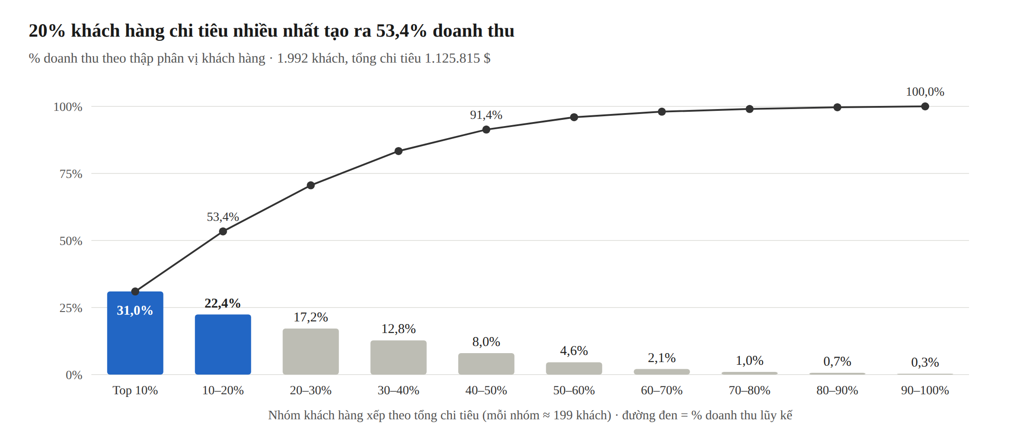
Nguồn: Nhóm tác giả tính toán từ dữ liệu 05_FoodAppBusiness.
10% khách chi tiêu nhiều nhất tạo 31,0% doanh thu, 20% tạo 53,4% và một nửa số khách tạo tới 91,4%. Nửa còn lại (khoảng 1.000 khách) chỉ đóng góp 8,6%. Về sản phẩm, rượu vang chiếm 54,4% và thịt 29,4% doanh thu; ba nhóm cá, đồ ngọt, trái cây cộng lại chỉ 16,2%.

5.2. Chân dung khách hàng: thu nhập và con cái quyết định chi tiêu
Bảng 5.1. Chi tiêu, kênh và phản hồi chiến dịch theo nhóm thu nhập
Nhóm thu nhập | Số khách | Chi tiêu TB ($) | AOV trung vị ($) | Đơn giảm giá | Đơn qua catalog | Phản hồi CD | % doanh thu
<30K | 328 | 51 | 7,3 | 37,6% | 7,8% | 7,0% | 1,5%
30-50K | 618 | 166 | 13,4 | 33,3% | 12,1% | 11,7% | 9,1%
50-70K | 591 | 689 | 34,5 | 19,7% | 19,9% | 19,8% | 36,2%
70-90K | 413 | 1.283 | 67,9 | 7,9% | 29,4% | 41,2% | 47,1%
90K+ | 42 | 1.661 | 88,7 | 3,4% | 31,7% | 85,7% | 6,2%
Nguồn: Nhóm tác giả tính toán từ dữ liệu 05_FoodAppBusiness.
Thu nhập là yếu tố phân tách mạnh nhất. Nhóm 70-90K chỉ chiếm 20,7% số khách nhưng tạo 47,1% doanh thu, chi tiêu gấp 25 lần nhóm dưới 30K. Khi thu nhập tăng, khách mua đơn giá cao hơn, ít dùng giảm giá hơn và chuyển dần sang catalog. Cơ cấu giỏ hàng cũng đổi: nhóm dưới 30K chỉ dành 26,6% chi tiêu cho rượu vang và tới 40% cho cá, trái cây, đồ ngọt; nhóm từ 50K trở lên dành 49-62% cho rượu vang.
Yếu tố mạnh thứ hai là con cái. Hộ không có con chiếm 52,5% số khách nhưng tạo 68,3% doanh thu:
Hình 5.2. Chi tiêu trung bình theo số con trong hộ
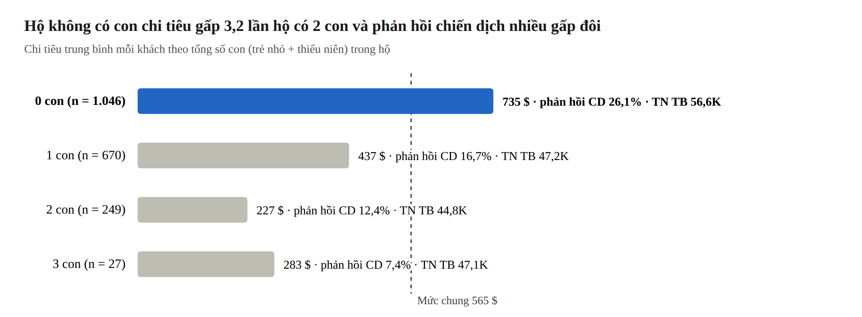
Nguồn: Nhóm tác giả tính toán từ dữ liệu 05_FoodAppBusiness.
Hộ không có con chi tiêu gấp 3,2 lần hộ có 2 con và phản hồi chiến dịch 26,1% so với 12,4%. Một phần chênh lệch đến từ thu nhập (hộ không con có thu nhập TB cao hơn khoảng 20%), nhưng ngay trong cùng nhóm thu nhập 50-70K, hộ không con vẫn chi tiêu 792 $ so với 600 $ ở hộ có con. Con nhỏ có tác động mạnh hơn con tuổi teen: hộ có 1 trẻ nhỏ chi tiêu TB 189 $, trong khi hộ có 1 con tuổi teen vẫn chi 475 $. Ngược lại, tuổi, học vấn và tình trạng hôn nhân chỉ tạo chênh lệch nhỏ: khách độc thân và đã kết hôn chi tiêu gần như bằng nhau (583 $ và 555 $).

5.3. Sản phẩm và kênh: catalog nhỏ nhưng giá trị cao
Bảng 5.2. Khách hàng theo kênh mua ưa thích
Kênh ưa thích | Số khách | % khách | % doanh thu | AOV trung vị ($) | Thu nhập TB ($) | Phản hồi CD | Lượt web/tháng
Store (cửa hàng) | 1.316 | 66,1% | 60,3% | 22,5 | 50.913 | 17,6% | 5,0
Web | 538 | 27,0% | 24,5% | 26,9 | 48.964 | 24,7% | 6,8
Catalog | 138 | 6,9% | 15,2% | 68,3 | 72.055 | 39,1% | 3,0
Nguồn: Nhóm tác giả tính toán từ dữ liệu 05_FoodAppBusiness.
Cửa hàng vẫn là kênh chính (46,4% số đơn), web chiếm 32,6% và catalog 21,0%. Khách ưa catalog chỉ chiếm 6,9% nhưng tạo 15,2% doanh thu nhờ AOV trung vị 68,3 $, gấp ba lần khách ưa cửa hàng. Ngoài ra 18,3% tổng số đơn có dùng giảm giá; khách săn giảm giá (≥ 40% đơn) chiếm 22,1% số khách nhưng chỉ tạo 6,2% doanh thu.
Hành vi web cho thấy một nghịch lý: 735 khách truy cập web từ 7 lần/tháng trở lên (36,9% số khách) chỉ chi tiêu TB 290 $, so với 726 $ ở nhóm truy cập ít, và chỉ tạo 19,0% doanh thu. Nhóm truy cập nhiều có thu nhập trung vị thấp hơn (37.716 $ so với 62.307 $) và dùng giảm giá nhiều hơn (33,5% so với 18,6% số đơn). Truy cập nhiều là dấu hiệu của khách đang “dạo” tìm ưu đãi, không phải khách giá trị cao.

5.4. Hiệu quả chiến dịch: phản hồi dồn vào khách thu nhập cao
Năm chiến dịch tạo ra 602 lượt chấp nhận từ 418 khách (21,0%); 79,0% khách chưa từng phản hồi.
Hình 5.3. Tỷ lệ chấp nhận theo chiến dịch
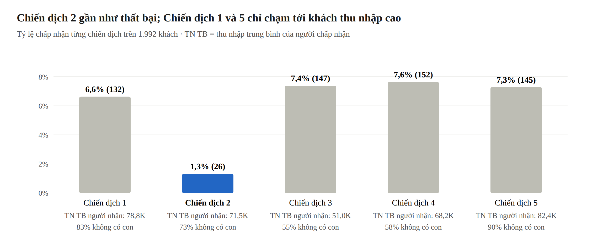
Nguồn: Nhóm tác giả tính toán từ dữ liệu 05_FoodAppBusiness.
Chiến dịch 2 gần như thất bại với 1,3% (26 khách). Chiến dịch 1 và 5 đạt 6,6-7,3% nhưng người chấp nhận có thu nhập TB 78.800-82.400 $ và 83-90% không có con, tức là gần như chỉ chạm tới nhóm khách vốn đã chi tiêu nhiều. Chiến dịch 3 là chiến dịch duy nhất tiếp cận được khách đại trà: thu nhập TB người nhận chỉ 51.000 $ và 45% có con.
Tỷ lệ phản hồi giảm dần theo nhóm giá trị: 50,4% ở nhóm High (chi tiêu ≥ 1.099 $), 21,8% ở nhóm Mid và chỉ 8,7% ở nhóm Low (≤ 345 $); khách săn giảm giá phản hồi 10,0% so với 24,1% ở khách mua giá thường. Khách càng chấp nhận nhiều chiến dịch càng chi tiêu nhiều: người chấp nhận 2 chiến dịch chi gấp 3 lần người chưa chấp nhận chiến dịch nào (1.349 $ so với 443 $). Nhóm khách phản hồi (21% số khách) tạo 38,1% doanh thu. Tuy nhiên dữ liệu không cho biết chiều nhân quả.

5.5. Phân khúc RFM: doanh thu lớn nhất đang có nguy cơ mất
Bảng 5.3. Chỉ số chính theo phân khúc RFM
Phân khúc | Số khách | % khách | % doanh thu | Chi tiêu TB ($) | Recency TB (ngày) | Phản hồi CD | Hành động đề xuất
Champions | 290 | 14,6% | 30,7% | 1.191 | 19 | 41,4% | Chương trình VIP; không cần giảm giá
Loyal Customers | 417 | 20,9% | 25,5% | 688 | 36 | 20,9% | Upsell, cross-sell
New / Promising | 321 | 16,1% | 1,6% | 56 | 19 | 9,3% | Nuôi dưỡng bằng ưu đãi kiểu CD3
Need Attention | 167 | 8,4% | 0,9% | 57 | 49 | 7,2% | Nhắc nhở tự động, mã giảm giá nhỏ
At Risk | 480 | 24,1% | 39,6% | 930 | 79 | 30,8% | Win-back ngay
Hibernating | 317 | 15,9% | 1,7% | 61 | 80 | 6,6% | Email tự động chi phí thấp
Nguồn: Nhóm tác giả, từ file Power BI của nhóm.
Hình 5.4. Tỷ trọng khách hàng và doanh thu theo phân khúc RFM
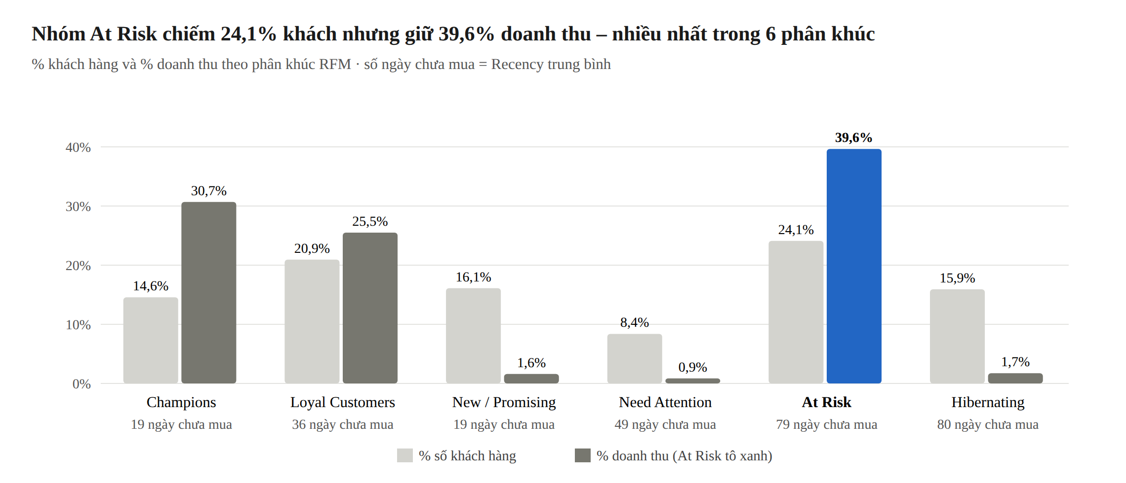
Nguồn: Nhóm tác giả tính toán từ dữ liệu 05_FoodAppBusiness.
Nhóm At Risk là phân khúc lớn nhất cả về số khách (480) lẫn doanh thu (446.346 $, 39,6%): đây là những khách từng chi tiêu cao (TB 930 $) nhưng đã 79 ngày chưa quay lại. Trong đó có 166 khách VIP (nhóm giá trị High) nắm 252.404 $, tức 22,4% tổng doanh thu; 50% trong số họ từng phản hồi chiến dịch, nên vẫn còn kênh để tiếp cận. Champions và Loyal Customers giữ thêm 56,2% doanh thu. Ba phân khúc giá trị thấp (New / Promising, Need Attention, Hibernating) chiếm 40,4% số khách nhưng chỉ 4,2% doanh thu.

6. Mô hình hóa và kiểm định giả thuyết
Sau khi kiểm soát đồng thời nhiều biến, thu nhập vẫn là yếu tố mạnh nhất cho cả chi tiêu lẫn phản hồi chiến dịch, còn con nhỏ, con tuổi teen và thói quen săn giảm giá kéo chi tiêu xuống. Bảy trên tám giả thuyết được chấp nhận toàn phần hoặc một phần. Phân tích thực hiện bằng Python (pandas, SciPy, statsmodels, scikit-learn) trên cùng bảng Customers đã nạp vào Power BI, mức ý nghĩa α = 0,05.

6.1. Phương pháp
Ba lớp phân tích được dùng bổ sung cho nhau:
1. Kiểm định đơn biến. Tương quan hạng Spearman cho cặp biến số, vì chi tiêu lệch phải. Mann-Whitney U (hai nhóm) và Kruskal-Wallis (từ ba nhóm) để so sánh chi tiêu, AOV. Chi-square (χ²) độc lập cho quan hệ giữa các nhóm và việc phản hồi chiến dịch.
2. Hồi quy tuyến tính (OLS) cho chi tiêu. Biến phụ thuộc là log tổng chi tiêu để giảm độ lệch (độ lệch giảm từ 0,91 xuống -0,37); sai số chuẩn vững HC3. Hệ số của log thu nhập là hệ số co giãn; với biến khác, e^β - 1 là % thay đổi chi tiêu.
3. Hồi quy logistic cho phản hồi chiến dịch. Biến phụ thuộc là Campaign_Responder (1 = đã phản hồi ít nhất một chiến dịch). Mỗi hệ số cho biết tác động riêng của một biến khi các biến khác giữ nguyên (Hosmer, Lemeshow và Sturdivant, 2013).
$ln\left({Chi tiêu}_{i}\right) = β_{0} + β_{1}ln\left({Thu nhập}_{i}\right) + \sum_{k=2}{β_{k}x_{ki}} + ε_{i}$ (2)
$ln\left(\frac{p_{i}}{1 − p_{i}}\right) = β_{0} + \sum_{k=1}{β_{k}x_{ki}}, p_{i} = P(Phản hồi = 1)$ (3)
Odds ratio (OR) = e^β: OR > 1 làm tăng, OR < 1 làm giảm khả năng phản hồi. Cả hai mô hình dùng chung 10 biến giải thích: thu nhập, số con nhỏ, số con tuổi teen, tuổi, tốt nghiệp đại học, đã kết hôn, thâm niên (năm), recency, tỷ lệ mua giảm giá và lượt truy cập web/tháng; mô hình logistic thêm hai biến giả kênh ưa thích (Web, Catalog, so với Store). VIF lớn nhất là 2,8 (< 10), không có đa cộng tuyến nghiêm trọng.

6.2. Kết quả kiểm định giả thuyết
Bảng 6.1. Tổng hợp kết quả kiểm định giả thuyết
Giả thuyết | Kiểm định đơn biến | Mô hình đa biến | Kết luận
H1 - Thu nhập | Spearman ρ = 0,871; p < 0,001 | OLS: hệ số co giãn 2,31; p < 0,001 | Chấp nhận
H2 - Có con | Chi tiêu trung vị 654,5 vs 185 $ (Mann-Whitney p < 0,001); phản hồi χ²(1) = 34,12; p < 0,001 | OLS: mỗi con nhỏ -43,7%, mỗi con teen -20,1% chi tiêu; logistic: con nhỏ OR = 0,66 (p = 0,037), con teen OR = 0,56 (p < 0,001) | Chấp nhận
H3 - Săn giảm giá | Chi tiêu trung vị 62 vs 582,5 $ (p < 0,001); phản hồi χ²(1) = 40,25; p < 0,001 | OLS: β = -0,86 (p < 0,001); logistic: OR = 0,56 (p = 0,35) | Chấp nhận một phần: chi tiêu thấp hơn thật; phản hồi thấp hơn chủ yếu do thu nhập thấp
H4 - Kênh catalog | AOV trung vị 68,3 vs 22,5 (Store) và 26,9 $ (Web); Kruskal-Wallis χ²(2) = 180,1; p < 0,001 | Logistic: ưa catalog OR = 1,48 (p = 0,061) | Chấp nhận với AOV
H5 - Truy cập web | Spearman ρ = -0,475; p < 0,001 | OLS: β = 0,023 (p = 0,12); logistic: OR = 1,36 mỗi lượt (p < 0,001) | Chấp nhận: truy cập không phải thước đo giá trị, nhưng là tín hiệu quan tâm khi cùng mức thu nhập
H6 - Recency | Spearman ρ = 0,017; p = 0,456; nhóm recency × phản hồi χ²(2) = 4,77; p = 0,092 | OLS: p = 0,20; logistic: p = 0,82 | Chấp nhận
H7 - Thu nhập và phản hồi | Nhóm thu nhập × phản hồi χ²(4) = 279,1; p < 0,001 | Logistic: OR = 1,91 mỗi 10.000 $ (p < 0,001) | Chấp nhận
H8 - Tuổi, học vấn, hôn nhân (đối chứng) | Tuổi ρ = 0,177 và học vấn p < 0,001; hôn nhân p = 0,42 (chi tiêu), p = 0,99 (phản hồi) | Tuổi, học vấn: p ≥ 0,11 ở cả hai mô hình; kết hôn: chi tiêu +45,2% (p < 0,001), OR = 1,58 (p = 0,006) | Chấp nhận cho tuổi, học vấn; bác bỏ cho hôn nhân
Nguồn: Nhóm tác giả tính toán bằng Python (SciPy, statsmodels, scikit-learn).
Hai kết quả đáng chú ý. Thứ nhất, tuổi và học vấn có tương quan với chi tiêu khi xét riêng, nhưng mất ý nghĩa khi đã kiểm soát thu nhập: người lớn tuổi và tốt nghiệp đại học chi nhiều hơn chỉ vì họ có thu nhập cao hơn. Thứ hai, hôn nhân lại đi theo chiều ngược: xét riêng thì không khác biệt, nhưng khi so sánh hai hộ cùng thu nhập và cùng số con, hộ đã kết hôn chi tiêu nhiều hơn 45%. Lý do là hộ đã kết hôn thường có nhiều con hơn, nên hiệu ứng “con cái” che mất hiệu ứng “hôn nhân” khi chưa kiểm soát.

6.3. Mô hình chi tiêu (OLS)
Bảng 6.2. Kết quả hồi quy OLS với biến phụ thuộc ln(Tổng chi tiêu)
Biến | Hệ số β | p-value | Diễn giải
ln(Thu nhập) | 2,315 | < 0,001 | Thu nhập tăng 1% → chi tiêu tăng khoảng 2,3%
Thâm niên (năm) | 0,518 | < 0,001 | Mỗi năm gắn bó thêm → chi tiêu +68%
Đã kết hôn | 0,373 | < 0,001 | Chi tiêu +45% so với độc thân
Số con tuổi teen | -0,225 | < 0,001 | Mỗi con teen → chi tiêu -20%
Số con nhỏ | -0,574 | < 0,001 | Mỗi trẻ nhỏ → chi tiêu -44%
Tỷ lệ mua giảm giá (0-1) | -0,858 | < 0,001 | Tăng 10 điểm % → chi tiêu -8%
Lượt truy cập web/tháng | 0,023 | 0,122 | Không có ý nghĩa
Recency (ngày) | 0,001 | 0,196 | Không có ý nghĩa
Tuổi; Tốt nghiệp đại học | -0,001; -0,020 | 0,710; 0,760 | Không có ý nghĩa
Nguồn: Nhóm tác giả tính toán bằng Python (SciPy, statsmodels, scikit-learn).
Mô hình giải thích 73,0% biến thiên của log chi tiêu (R² = 0,730; R² hiệu chỉnh = 0,728; kiểm định F p < 0,001). Hệ số co giãn theo thu nhập lớn hơn 1 cho thấy sản phẩm của Food App, đặc biệt rượu vang và thịt, mang tính chất hàng cao cấp: thu nhập càng cao thì tỷ trọng chi tiêu cho app càng tăng nhanh. Thâm niên dương mạnh nhưng chỉ dao động trong khoảng 5,9-7,8 năm, nên cần thận trọng khi suy rộng.

6.4. Mô hình phản hồi chiến dịch (logistic)
Mô hình logistic có ý nghĩa thống kê tổng thể (kiểm định tỷ số hợp lý p < 0,001), McFadden pseudo R² = 0,161 và AIC = 1.743,7.
Hình 6.1. Odds ratio và khoảng tin cậy 95% của mô hình hồi quy logistic
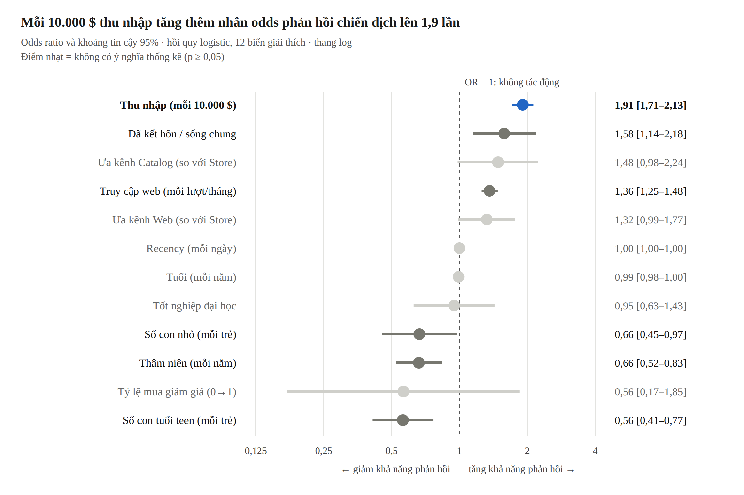
Nguồn: Nhóm tác giả tính toán bằng Python (statsmodels).
Các biến bên phải đường OR = 1 làm tăng khả năng phản hồi; con nhỏ, con tuổi teen và thâm niên nằm bên trái. Điểm đáng chú ý là lượt truy cập web: xét riêng thì người truy cập nhiều ít phản hồi hơn (16,5% so với 23,6%), nhưng khi cùng mức thu nhập, mỗi lượt truy cập thêm làm odds phản hồi tăng 36%. Đây là ví dụ của biến gây nhiễu: người truy cập nhiều thường thu nhập thấp, nên cần so sánh trong cùng nhóm thu nhập.
Để đánh giá khả năng dự báo, dữ liệu được chia 70% huấn luyện / 30% kiểm tra theo tầng (598 khách kiểm tra, 125 người phản hồi).
Bảng 6.3. Kết quả đánh giá mô hình logistic trên tập kiểm tra
Chỉ số | Ngưỡng 0,5 | Ngưỡng 0,3
AUC (tập kiểm tra) | 0,742 | 0,742
Độ chính xác (accuracy) | 80,6% | 74,6%
Recall - tìm được bao nhiêu người sẽ phản hồi | 20,0% (25/125) | 57,6% (72/125)
Precision - trong số được chọn gửi, bao nhiêu thực sự phản hồi | 61,0% | 42,1%
Số khách được chọn gửi / gửi nhầm | 41 / 16 | 171 / 99
Nguồn: Nhóm tác giả tính toán bằng Python (SciPy, statsmodels, scikit-learn).
AUC kiểm định chéo 5 lần là 0,761 ± 0,035, cho thấy mô hình ổn định. Mô hình “không ai phản hồi” đã đạt 79,0% accuracy, nên accuracy không phải thước đo phù hợp. Với Marketing, bỏ sót một khách sẵn sàng phản hồi tốn hơn nhiều so với gửi thừa một ưu đãi, nên nhóm đề xuất dùng ngưỡng 0,3 và dùng mô hình để xếp hạng khách trước mỗi chiến dịch.

6.5. Cây quyết định: quy tắc dễ dùng cho Marketing
Hồi quy logistic chính xác hơn nhưng khó diễn giải cho nhân viên vận hành. Nhóm dựng thêm một cây quyết định 3 tầng (mỗi lá ≥ 30 khách) từ các biến hành vi, để rút ra quy tắc “nếu - thì”. Cây có AUC 0,737 trên tập kiểm tra, sau đó được huấn luyện lại trên toàn bộ dữ liệu để hiển thị.
Hình 6.2. Cây quyết định ba tầng dự báo phản hồi chiến dịch
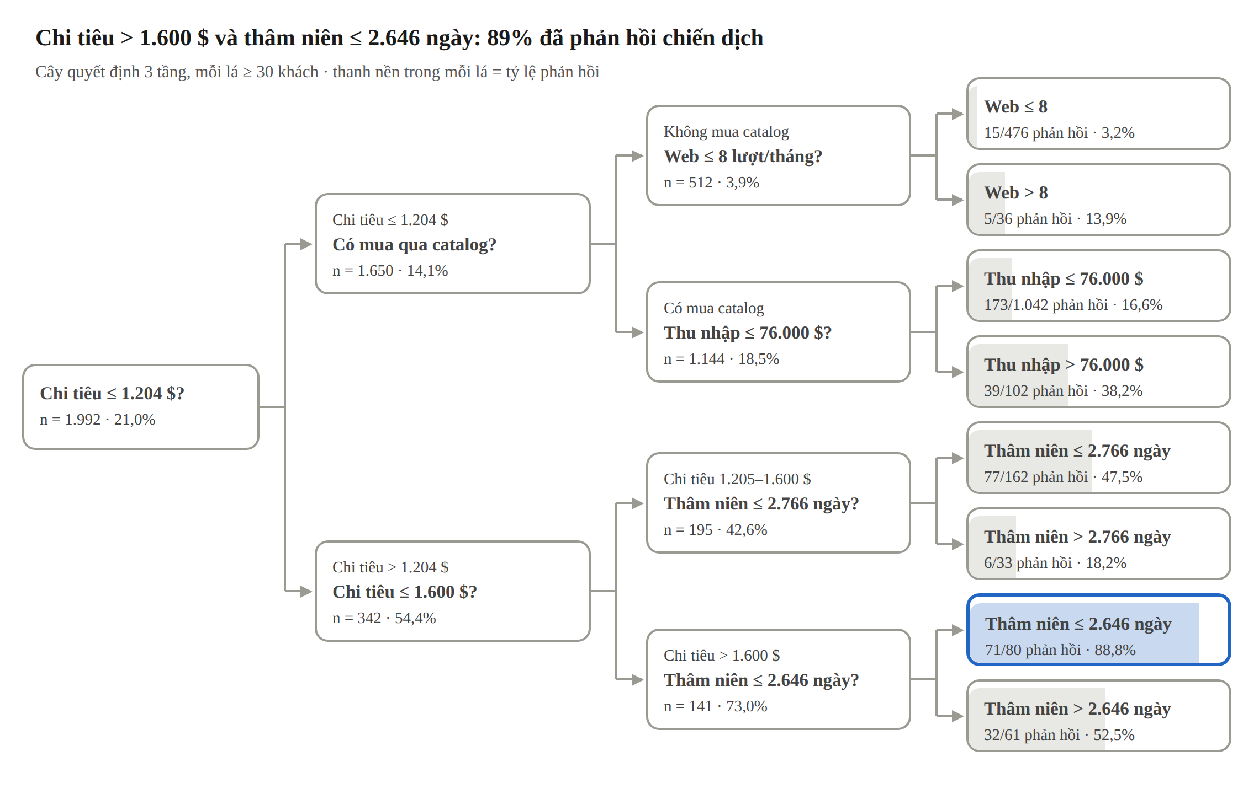
Nguồn: Nhóm tác giả tính toán bằng Python (scikit-learn).
Quy tắc rõ nhất: khách chi tiêu trên 1.600 $ và có thâm niên dưới 2.646 ngày có 71/80 người đã phản hồi (88,8%). Ở chiều ngược lại, khách chi tiêu dưới 1.204 $ và chưa từng mua qua catalog chỉ phản hồi 3,9% (20/512): gửi chiến dịch cho nhóm này gần như không có hiệu quả.

6.6. Mô phỏng tác động
• Nhắm mục tiêu chiến dịch: khi xếp hạng 1.992 khách theo xác suất dự báo (kiểm định chéo), 20% khách có điểm cao nhất chứa 46,9% số người phản hồi (lift 2,3) và 30% có điểm cao nhất chứa 62,2% (lift 2,1). Gửi cho khoảng 600 khách thay vì toàn bộ giúp giảm 70% chi phí tiếp cận mà vẫn giữ gần hai phần ba số phản hồi.
• Win-back nhóm At Risk: theo công thức (1), mỗi 10% khách At Risk được kéo lại giữ được 44.635 $ (4,0% tổng doanh thu); ở mức 20% là 89.269 $ (7,9%). Riêng 166 khách VIP At Risk nắm 252.404 $.
Đây là các con số cận trên: mô phỏng win-back giả định khách quay lại chi tiêu như trước, còn lift được tính trên dữ liệu quá khứ của năm chiến dịch cũ.

7. Đề xuất giải pháp cho tổ chức
Ưu tiên số 1 là win-back nhóm VIP At Risk: phần doanh thu lớn nhất đang có nguy cơ mất, nằm trong một nhóm khách nhỏ đã từng phản hồi chiến dịch. Các giải pháp được xếp theo doanh thu bị ảnh hưởng.

7.1. Kế hoạch hành động ưu tiên
Bảng 7.1. Kế hoạch hành động ưu tiên
Ưu tiên | Giải pháp | Nhóm mục tiêu | Căn cứ | Chi phí | KPI theo dõi
1 | Win-back cá nhân hóa: catalog rượu vang, thịt theo lịch sử mua; ưu đãi 30 ngày | 166 VIP At Risk, sau đó 480 khách At Risk | 39,6% doanh thu; 50% VIP At Risk từng phản hồi | Thấp - trung bình | Tỷ lệ quay lại sau 30/60 ngày
2 | Chấm điểm bằng mô hình logistic, chỉ gửi cho khách có điểm ≥ 0,3 | Toàn bộ khách, khoảng 30% được chọn | AUC 0,74; lift 2,1; 79% khách chưa từng phản hồi | Thấp | Tỷ lệ chấp nhận; chi phí/khách phản hồi
3 | Chương trình VIP: catalog cao cấp, quà tặng thay cho giảm giá | 290 Champions; 455 khách thu nhập ≥ 70K | Champions tạo 30,7% doanh thu, chỉ 10,7% đơn giảm giá | Trung bình | Tỷ lệ giữ Champions; AOV
4 | Gói “bữa ăn gia đình” (thịt, cá, trái cây), giao nhanh | 946 hộ có con (47,5% khách) | Mỗi trẻ nhỏ -44% chi tiêu; OR = 0,66 | Trung bình | Chi tiêu TB hộ có con
5 | Chuyển lượt truy cập web thành đơn: gợi ý sản phẩm, nhắc giỏ hàng | 735 khách truy cập ≥ 7 lượt/tháng | Chi tiêu TB 290 $; OR = 1,36 mỗi lượt | Thấp | Tỷ lệ chuyển đổi web
6 | Dừng mẫu CD2; dùng mẫu CD3 cho New / Promising | 321 khách New / Promising | CD2 chỉ 1,3%; CD3 chạm tới khách thu nhập TB 51.000 $ | Thấp | Tỷ lệ chuyển New → Loyal
✕ | Không ưu tiên: giảm giá đại trà | - | Săn giảm giá: 22,1% khách, 6,2% doanh thu | Cao | -
Nguồn: Nhóm tác giả tổng hợp.

7.2. Hệ thống theo dõi và mục tiêu đề xuất
Hằng tháng, Marketing cập nhật dữ liệu vào file Power BI, tính lại điểm RFM và cảnh báo khi khách Champions hoặc Loyal chuyển sang At Risk (quá 59 ngày chưa mua); trước mỗi chiến dịch, chấm điểm phản hồi bằng mô hình logistic.
Mục tiêu 6 tháng: kéo lại 20% doanh thu nhóm At Risk (khoảng 89.000 $, +7,9% doanh thu), đưa tỷ trọng khách At Risk từ 24,1% xuống dưới 20%, và nâng tỷ lệ chấp nhận mỗi chiến dịch từ 6,0% lên ít nhất 12%. Giải pháp 1 và 4 nên thí điểm có nhóm đối chứng.

8. Kết luận, hạn chế và hướng phát triển

8.1. Kết luận
Giá trị của Food App tập trung ở một nhóm nhỏ khách hàng thu nhập cao, không có con nhỏ, mua rượu vang và thịt, ưa catalog và ít săn giảm giá. Trả lời bốn câu hỏi ban đầu:
1. Ai tạo ra doanh thu? 20% khách tạo 53,4% doanh thu; nhóm thu nhập 70-90K chiếm 20,7% khách nhưng 47,1% doanh thu; hộ không con chiếm 52,5% khách nhưng 68,3% doanh thu.
2. Điều gì quyết định chi tiêu? Thu nhập (hệ số co giãn 2,31), con nhỏ (-44% mỗi trẻ), con tuổi teen (-20%), săn giảm giá và thâm niên. Tuổi, học vấn, lượt truy cập web và recency không có tác động riêng.
3. Chiến dịch nào hiệu quả và ai phản hồi? Chiến dịch 2 thất bại (1,3%); chiến dịch 1 và 5 chỉ chạm tới khách giàu. Thu nhập (OR = 1,91 mỗi 10.000 $), hôn nhân và tần suất truy cập web làm tăng, con cái và thâm niên làm giảm khả năng phản hồi.
4. Làm gì trước? Win-back 480 khách At Risk đang nắm 39,6% doanh thu, bắt đầu từ 166 khách VIP; đồng thời dùng mô hình để nhắm mục tiêu, có thể giữ 62% số phản hồi với 30% chi phí tiếp cận.

8.2. Hạn chế
• Dữ liệu cắt ngang: không có ngày giao dịch, ngày chạy hay chi phí từng chiến dịch, nên chỉ chỉ ra mối liên hệ, không chứng minh nhân quả. Ví dụ không biết chiến dịch làm khách chi tiêu nhiều hơn hay ngược lại.
• Đơn vị và thời gian chưa rõ: dữ liệu không ghi đơn vị tiền tệ và kỳ tính chi tiêu; nhãn Monthly Income không khớp với độ lớn giá trị. Recency tối đa chỉ 99 ngày, nên “At Risk” là rủi ro tương đối trong mẫu.
• Phân khúc dựa trên ngũ phân vị trong mẫu: ngưỡng R, F, M sẽ thay đổi khi dữ liệu cập nhật; một số nhóm nhỏ (90K+ chỉ 42 khách, 3 con chỉ 27 hộ) có tỷ lệ dao động lớn.

8.3. Hướng phát triển
• Thu thập dữ liệu giao dịch theo thời gian để ước lượng giá trị vòng đời khách hàng bằng các mô hình xác suất như BG/NBD (Fader, Hardie và Lee, 2005), thay cho điểm RFM tĩnh.
• Thử nghiệm A/B cho chiến dịch win-back và gói gia đình, sau đó dùng mô hình uplift để chọn khách mà chiến dịch thực sự làm thay đổi hành vi, chứ không chỉ khách vốn sẽ mua.

9. Tài liệu tham khảo
Fader, P.S., Hardie, B.G.S. and Lee, K.L. (2005) ‘RFM and CLV: Using iso-value curves for customer base analysis’, Journal of Marketing Research, 42(4), pp. 415-430.
Hosmer, D.W., Lemeshow, S. and Sturdivant, R.X. (2013) Applied logistic regression. 3rd edn. Hoboken, NJ: John Wiley & Sons.
Hughes, A.M. (1994) Strategic database marketing. Chicago: Probus Publishing.
Kumar, V. and Venkatesan, R. (2005) ‘Who are the multichannel shoppers and how do they perform? Correlates of multichannel shopping behavior’, Journal of Interactive Marketing, 19(2), pp. 44-62.
Lichtenstein, D.R., Netemeyer, R.G. and Burton, S. (1990) ‘Distinguishing coupon proneness from value consciousness: An acquisition-transaction utility theory perspective’, Journal of Marketing, 54(3), pp. 54-67.
Reichheld, F.F. and Sasser, W.E. (1990) ‘Zero defections: Quality comes to services’, Harvard Business Review, 68(5), pp. 105-111.
VJP205 (2026) 05_FoodAppBusiness [Dataset]. Tài liệu học phần VJP205: Introduction to Business Analytics. Trường Đại học Ngoại thương.
Wells, W.D. and Gubar, G. (1966) ‘Life cycle concept in marketing research’, Journal of Marketing Research, 3(4), pp. 355-363.

